Lenjin o jasnoći koju pruža marksistička linija
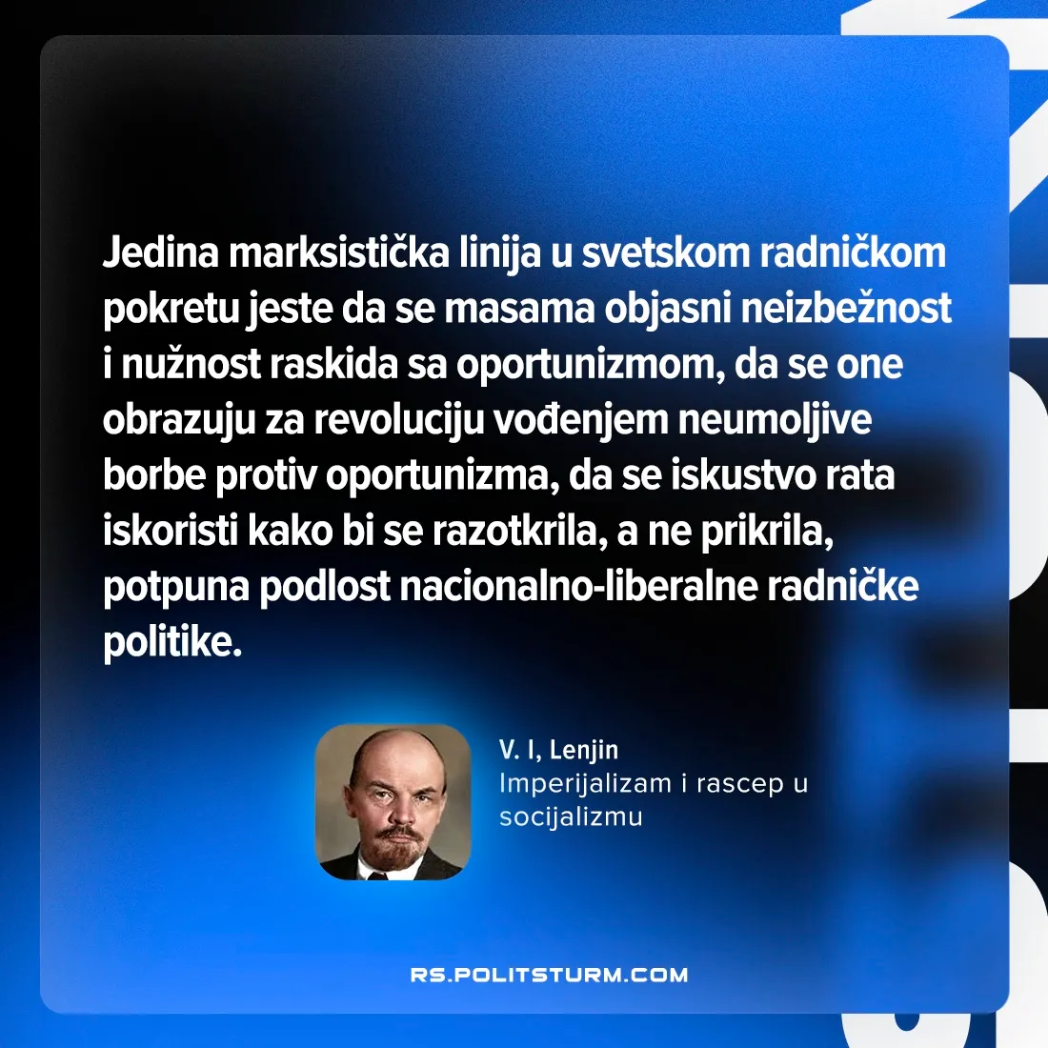

Оригинални чланак
2026-07-21

„Jedina marksistička linija u svetskom radničkom pokretu jeste da se masama objasni neizbežnost i nužnost raskida sa oportunizmom, da se one obrazuju za revoluciju vođenjem neumoljive borbe protiv oportunizma, da se iskustvo rata iskoristi kako bi se razotkrila, a ne prikrila, potpuna podlost nacionalno-liberalne radničke politike.“
Vladimir Lenjin, Imperijalizam i rascep u socijalizmu

Оригинални чланак

